Auf zu neuen Ufern: von der Aller an die Oker:
Nach erfolgreichen 5 Jahren als Geschäftsführer der Celle Tourismus und Marketing GmbH zieht Klaus Lohmann weiter
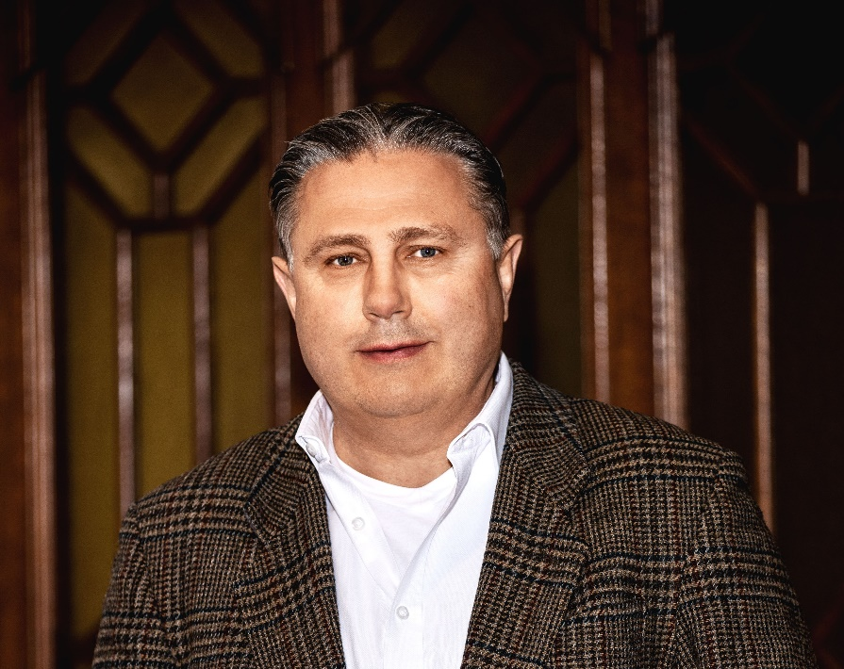

Klaus Lohmann. (Copyright: Celle Tourismus)

CELLE | Juni 2022 – Nach turbulenten 5 Jahren, die zum größten Teil durch Corona bestimmt waren, wechselt Klaus Lohmann im Sommer von Celle nach Braunschweig. Es waren erfolgreiche Jahre, resümiert Lohmann, was neben der Übernachtungsstatistik (in Vor-Corona-Zeiten) auch die qualitative Weiterentwicklung der touristischen Celler Infrastruktur belegt. In enger Zusammenarbeit mit der Stadtverwaltung wurde z.B. eine neue touristische Ausschilderung und weitere Angebote wie der Otto Haesler- / Bauhaus-Rundweg geschaffen. Wichtiger Impuls für den Tourismus in Celle war auch die neue, top-moderne Internetseite, die internationale Beliebtheit erlangt hat.

„Ich verlasse Celle mit einem weinenden und einem lachenden Auge! Weinend, da ich mich hier sehr wohlgefühlt und den Tourismus vorangebracht habe. Mein turnusmäßig auslaufender Vertrag hat mich zu einer persönlichen Ortsbestimmung bewogen. Die Bewertung der aktuellen Rahmenbedingungen und der Abgleich mit meinen beruflichen Ambitionen haben mich zu dieser Entscheidung geführt. Vermissen werde ich den konstruktiven Austausch mit der engagierten Hotellerie, der interessierten Stadtgesellschaft und den Kulturschaffenden.“
Die CTM hat viel geschafft
„In den vergangenen Jahren hat die CTM viel erreicht“ so Lohmann weiter. „Wir konnten z.B. das Bauhaus100-Jubiläum nutzen, um Celle und das Erbe von Otto Haesler auf eine internationale Bühne zu heben. Sternstunde dabei war sicherlich der Beitrag über Celle als Bauhausstadt im ZDF heute journal, was uns noch heute viele Besucher beschert. Auch unser - nach innen wirkender - identitätsstiftender Ansatz wurde erkannt und mit der Nominierung für den europäischen Preis für Stadtkultur honoriert. Apropos Preise: gefreut und mit Stolz erfüllt hat mich auch, als wir sowohl von einer Fachjury als auch per public vote als „Best Christmas City“ gewählt wurden.“
Celle habe touristisch viel zu bieten und das Fachwerk ist weltweit einmalig, was ein Gutachten des renommierten „Fachwerkpapstes“ Prof. Gerner bestätigt.
Lohmann blickt nach vorne
„Mein lachendes Auge blickt nach vorne, da ich bald für eine der interessantesten Städte Niedersachsens, nämlich für die Löwenstadt Brauschweig, tätig werden darf. Als Bereichsleiter Tourismus reizen mich dort das große touristische Potential und als baldiger Neu-Braunschweiger die kulturellen Möglichkeiten dieser Studenten- und ehemaligen Hansestadt. Auf zu neuen Ufern, von der Aller an die Oker!“

Oberbürgermeister „Wiedereingliederung CTM in Verwaltung gelungen“

„Seit nunmehr zwei Jahren arbeiten wir daran, Strukturen und Synergien der ehemals extern geführten CTM und der Stadtverwaltung zusammenzuführen. In anderen Städten wird das bereits erfolgreich praktiziert und wir werden künftig noch schlagkräftiger agieren können. Entsprechend danke ich Herrn Lohmann, der noch rechtzeitig vor Ablauf seines Vertrages die Wiedereingliederung der Gesellschaft ins Neue Rathaus abgewickelt hat. Für die Zukunft wünsche ich ihm alles Gute“, sagt Oberbürgermeister Dr. Jörg Nigge.
Künftig wird vor allem die Wiederbelebung des Tourismus nach der Corona-Pandemie eine große Rolle spielen.

Lobende Worte vom Aufsichtsrat
Der Aufsichtsratsvorsitzende Dr. Michael Bischoff lässt Lohmann nur ungern gehen. „Ich hätte mir eine weitere Zusammenarbeit gewünscht, respektiere aber Herrn Lohmanns Entscheidung und wünsche Ihm quasi Allzeit Gute Fahrt.“
(2.334 Zeichen)
# # #

Bildmaterial über Celle finden Sie in der Mediendatenbank auf der Homepage der Celle Tourismus und Marketing GmbH. Für zusätzliche Bilder sprechen Sie uns bitte an.

